

本科毕业设计
（2028届）

题 目
学 院
专 业
班 级
学 号
学生姓名
指导教师
完成日期 | 2028 年 6 月

诚 信 承 诺

我谨在此承诺：本人所写的毕业论文《********》均系本人独立完成，没有抄袭行为，凡涉及其他作者的观点和材料，均作了注释，若有不实，后果由本人承担。

承诺人（签名）：
2028年 6 月 3 日
摘要
随着科技的快速发展，人们的社交方式不断发生变化。当代社会，人们大多通过网络来社交，各类社交软件app层出不穷。然而近年来微信小程序的出现改变了app一家独大的场面。微信小程序具有节省内存，无需下载及开发成本低等特点，深受用户喜爱。网络使公众的生活更加便利，与此同时也带来了很多新问题。如用户的个人信息被泄露，网络诈骗等问题。
本项目是基于微信小程序的隐私敏感社交数据管理项目。项目使用微信小程序云开发，云开发不同于传统的开发模式，其无须搭建服务器即可使用云端能力。前端可直接与云数据库，云存储，云函数交互。项目内容分为两部分，第一部分是构建社交平台，实现用户交流，发布动态及登录注册等功能。第二部分是引入隐私保护机制，项目通过该机制隐藏隐私信息，从而达到保护个人隐私的目的。本项目实现了隐藏动态，隐藏个人信息，头像模糊及隐藏地理位置信息等隐私保护功能。可满足交友过程中保护个人隐私信息的需要。

关键词：社交；微信小程序；隐私保护；云开发
ABSTRACT
With the rapid development of technology, the way people socialize is constantly changing. In contemporary society, most people socialize through the Internet, and various social software apps emerge endlessly. However, in recent years, the emergence of Wechat applet has changed the position of APP. Wechat applet has the characteristics of saving memory, no need to download and low development cost. So it is loved by users. The Internet has made the public's life more convenient, but at the same time it has brought many new problems. Such as user's personal information is leaked, network fraud and other problems.
The system is a privacy-sensitive social data management system based on wechat applets. System development uses Wechat applet cloud development, it is different from the traditional development mode. It can use the cloud capabilities without building a server. The front end can directly interact with cloud databases, cloud storage, and cloud functions. System content is divided into two parts. The first part is to build a social system, to achieve user communication, release dynamics and login functions. The second part is the introduction of privacy protection mechanism, which hides privacy information to achieve the purpose of protecting personal privacy. This project realizes privacy protection functions such as hiding dynamic information, hiding personal information, blurring profile picture and hiding geographical location information. It can meet the need of protecting personal privacy information in the process of making friends.

Key words：social;wechat applet;privacy protection;cloud development

目 录
1 绪论 1
1.1 背景与意义 1
1.2 国内外研究现状 2
1.3 论文的基本内容 2
1.4 论文的组织结构 3
2 项目相关技术介绍 4
2.1 基础框架 4
2.2 微信小程序云开发 6
3 项目需求分析 7
3.1 项目概述 7
3.2 可行性分析 7
3.2.1 经济可行性分析 7
3.2.2 技术可行性分析 7
3.2.3 使用可行性分析 7
3.3 项目功能需求分析 8
4 项目设计 9
4.1 体系结构设计 9
4.2 界面设计 9
4.3 功能模块设计 11
4.3.1 功能模块图 11
4.3.2 数据库设计 12
5 项目实现及测试 14
5.1 开发环境 14
5.2 主要功能实现 14
5.2.1 登录注册功能 14
5.2.2 好友聊天 14
5.2.3 动态发布 17
5.2.4 动态显示 18
5.2.5 隐私保护机制 20
5.3 项目测试的目的及意义 21
5.4 项目功能测试 21
6 总结与展望 26
6.1 总结 26
6.2 展望 26
致谢 27
参考文献 28

1 绪论

1.1 背景与意义
最近几年，生活水准的提高和因特网的发展推动了社交方式的改变。从以前的邮寄书信，到如今社交软件的普及都昭示着社交方式的变化。对现代人而言，社交软件是生活中不可或缺的一部分，在工作、学习、生活中，人们需要与他人进行实时沟通交流，社交类软件能满足大多数人交流沟通的需求。由于每天生活的圈子有限，交朋友是一件较难的事情，网上交友也是大部分人的首要选择。
各种社交软件应用应运而生。然而微信小程序的诞生，展现出了比app更为明显的优势^{[1]}。首先，微信小程序的引流效果更强。如果是内容相同的营销活动，用户自然会选择小程序，因为它无需下载便可直接打开。例如，组织同样的交易购买活动，用户可选择直接打开微信小程序的页面来使用它。如果是应用程序，则用户需要下载、安装和注册。当小程序的用户完成使用后，应用程序可能并未完成下载。其次，与应用程序相比，小程序的流失率更低。如果用户不喜欢某个应用程序，用户可选择直接卸载该程序，当用户想要使用该程序时需要再次下载。然而用户很少会在卸载应用程序后重新安装它。微信小程序则不会有此问题，因为小程序不需要下载，便可直接使用。用户若下次想使用，可直接从微信的下拉栏中打开，使用起来更加方便快捷。同时，小程序不占用用户的手机空间，因此用户容忍度更高，用户的流失率更低。
随着网络的广泛使用和人们对网络的依赖性不断增加，网络安全问题日益凸显^{[2]}。恶意程序、各类网络钓鱼和诈骗行为持续快速发酵。同时，黑客和大量偷窃个人资讯科技的行为也屡见不鲜。各类网络攻击数量急剧上升，致使大批网民的个人资料遭到科技盗窃，造成财产流失^{[3]}。迄今为止，大部分的数据被盗案例都是由于个人黑客对产品数据库的恶意攻击所造成的。近期发生的一系列著名的、损失惨重的偷窃事件，使受害公司承担了很大的法律责任，并受到了消极的报道。因此，防范这类袭击的方式和方法越来越成熟、越来越先进^{[4]}。与之相反，攻击者也在一步步地改进并完善。由于资料的交流与数据挖掘技术的发展，人们在接收更多资讯的同时，也必须加强对个人资料的保护。
现实社会中，人不可能永远以完全一样的面貌示人。在不同的群体面前，会表现出不同的自己。社交应用的核心本质在于“链接”并“塑造”各种社交关系。社交关系非常复杂亦是多种多样，人们总会在不同的社交场景下面对不同的社会关系^{[5]}。每个人都会有隐私，再亲密的人之间也可能会有隐私。随着社会的发展，越来越多的人会关注自己的个人空间，希望能在自己的个人空间里充分地释放自己。隐私的保护亦很大程度上阻止了诈骗的发生，某些人可能通过一张图片分析并找到照片发布者详细家庭地址。生活中人们常接到的各种推销电话、贷款卖房推销电话等亦是因为电话号码等隐私信息被泄露，此类事情说明隐私保护刻不容缓^{[6]}。

1.2 国内外研究现状
随着虚拟网络与真实世界的日益融合，关于隐私的话题亦随之产生。安全软件公司的一项新调查显示，社交网络使用者更易受到诸如财务信息丢失、身份信息被盗以及恶意程序入侵等安全问题，且其严重性超出使用者的预料^{[7]}。三分之二的被调查者说，社交网络不会对其个人资料进行严格的保密，而其他人可通过搜索引擎看到此敏感的资料。超过一半的被调查者说他们不清楚有哪些人可看到他们的个人信息。约有1/3的被调查者说其社交网络中有三种以上的个人隐私信息，并且有1/3以上的人在不同的社交app使用相同的密码。此外有1/3的受访者称，他们会在不经意间收到陌生人的朋友邀请。这一系列的事情使受访者备受困扰。
以Facebook为代表的社交网站与传统的博客服务有极大不同^{[8]}。最大的区别在于此类社交网络提供的服务以人际交往为目的，通过实名制进行交友。因此，随着人际交往不断加深，伴随其出现的问题大多关于用户隐私保护。在以Facebook为代表的社交网络飞速发展的时代，如何更好地保护用户个人信息和隐私安全成为了研究者关注的新话题。

1.3 论文的基本内容
本文研究内容分为两个方面，一方面是构造出基于微信小程序的社交平台，用户之间能够进行交友和交流。另一方面是引入隐私保护机制，可实现对用户个人隐私的信息进行保护。其目的是当用户在交友时，能够通过信息隐藏来保护个人信息，防止信息的泄露，同时在交友时能够保持边界感和安全感。研究内容包含如下几个方面：
首先对研究的内容进行分析，研究其可行性。查看其它社交平台的功能以及对个人隐私信息如何保护，从而确定本项目需要完成的功能设计以及项目的亮点。查阅小程序相关文献资料，分析其所处优势劣势以及未来的发展前景。
其次对项目功能进行模块划分，确立每个模块所需要实现的具体功能。针对不同的功能设计出实现功能的具体方案以及进行功能可行性评估。根据社交项目所需要处理的社会关系和功能，对数据库结构进行创建以及后期调整。
然后了解项目开发工具，学习和使用控件以及云数据库、云存储、云函数。本项目开发依靠微信小程序开发工具，并且使用其自带的微信小程序云开发。
最后在完成项目之后，通过项目测试来发现可能存在的漏洞和不足之处，并且在功能完成的基础上对项目进行优化，增加项目的可拓展性以及正确性。

1.4 论文的组织结构
根据所研究的内容，本篇项目共被分成六个章节，具体安排如下所示。
第一章是绪论。此章节阐明项目的背景和意义、以及项目的研究过程和内容。
第二章是介绍项目使用的框架以及工具，包括微信小程序工具以及云开发。并且介绍云开发的好处，以及其三个组成部分之间的逻辑关系，接着是和传统工具进行比较。
第三章是对项目进行总体概述，关键是介绍项目的需求分析和可行性分析，包括其经济可行性以及功能可行性。对项目进行全面的剖析，为后续功能的实现及项目的完善打好基础。
第四章是项目的功能模块和数据库表进行设计，关键是罗列出每个模块有哪些功能需要实现，尽量降低各个模块之间的耦合度。并且设计合理的数据结构，使得数据库能够最大程度地完成功能需要且不冗杂，简洁便于理解。
第五章是对项目功能实现方式的介绍，其中包括聊天功能、添加好友、发布动态以及各种隐私数据隐藏。是项目实现的核心部分。其次对项目进行综合测试，包括进行项目测试的好处和目的，并且对测试结果进行分析，找出漏洞并且解决问题，观察结果是否和预期一致。
第六章是对微信小程序的实现过程进行总结，展望小程序不足之处以及提出改进方法，为未来的工作、生活、学习做出计划。

2 项目相关技术介绍

2.1 基础框架
本项目采用微信小程序原生框架MINA。MINA框架通过封装微信客户端提供的文件项目、网络通信、任务管理、数据安全等基础功能，提供一套完整的API。由微信客户端提供的接口使开发者能够轻松使用不同的基本特性和功能，快速创建应用程序^{[9]}。
MINA架构包括两个重要的组成部分，分别是是页面视图层和应用逻辑层。
首先是页面视图层，用来展示界面UI。和app不同，微信小程序需要对控件组成和外观形状分别设计。微信小程序开发者通过利用WXML提供的组件完成页面的基本架构，然后通过WXSS进行页面颜色、位置、大小设置。两者共同完成前端界面的开发。
其次是AppService的应用逻辑层，它是MINA架构的一个服务核心。当微信客户端独立加载异步线程时，可将逻辑界面里获取的数据渲染到视图界面中，并且各个界面之间的逻辑交互都依靠应用逻辑层实现。MINA架构逻辑界面书写语言为javascript，由于微信小程序不能运行在网页，因此不能使用javascript部分功能，如DOM。小程序中的各个页面可通过AppService实现数据管理、网络通信、生命周期管理和页面路由。下面对AppService功能进行分析。
- 首先是数据管理。微信小程序建立文件时，会创建wxml,wxss,json,js四个界面。js界面有data集合，专门用来定义局部数据变量。然后通过调用this.setData函数将得到的值赋值给定义的变量。App.js界面负责管理项目的全局变量。首先在globalData集合中定义变量名，接着在app.js界面进行变量赋值。如果其他界面想要调用全局变量需要在js界面使用var app = getApp()获取全局变量之后，将全局变量赋值给局部变量。如address=app.globalData.address,在xml组件中填写{{address}},便可获取具体值。数据可进行缓存设置，微信小程序提供相应API接口，wx.getStorage用来获取本地数据缓存，wx.setStorage用来设置本地数据缓存，wx.clearStorage用来清理缓存。
- 其次是生命周期管理。生命周期分为两类，第一类是应用生命周期，各类生命周期函数存储在app.js中。当用户首次打开小程序，会触发onLaunch函数，全局只会触发一次。当小程序启动或者从后台进入前台时会触发onShow函数，从前台进入后台时触发onHide函数。第二类是页面生命周期，onLoad函数会在页面加载时触发，同时此函数获取其他页面传递的参数。当页面初次渲染完成时，会触发onReady函数，表示初次渲染已经完成，与此同时可与视图层进行交互。onShow函数用来显示页面，onHide函数用来隐藏界面，onUnload函数表示页面卸载。如下图2.1所示。
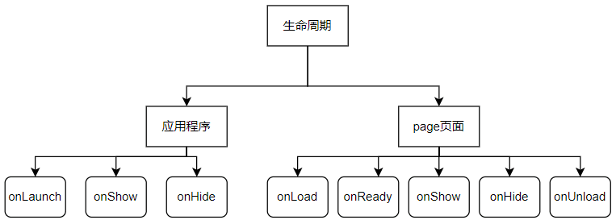
图2.1 生命周期函数
- 最后是页面路由。当页面发生跳转时，框架以栈的形式存储所有界面。当小程序初始化，或者打开新界面时，界面入栈。页面重定向时，当前页面出栈，新页面入栈。页面返回，上层页面则按序出栈。若页面重加载，处理新界面，其他所有界面全部出栈。获取当前页面栈使用函数getCurrentPages()，获取结果通过数组的方式展现，第一个是初始界面，最后一个为当前界面。页面跳转时，跳转方式如下表2.1所示。
表2.1 页面路由实现
跳转API接口 | 使用效果 | 当前页面生命周期
wx.navigateTo | 跳转到非tabBar界面，可携带参数到跳转界面，保留当前界面。 | onHide
wx.redirectTo | 跳转到非tabBar界面，可携带参数到跳转界面，当前界面关闭。 | onUnload
wx.nevigateback | 页面栈中当前页面关闭，返回到页面栈顶层界面 | onUnload
wx.switchTab | 只能跳转到tabBar界面
wx.reLaunch | 关闭所有界面，只保留当前一个界面 | onUnload

2.2 微信小程序云开发
云开发是一套解决小程序前后端开发的云端能力。其提供一整套云服务及简单、易用的API和管理界面，尽可能地降低后端开发成本，让开发者能够专注于核心业务逻辑的开发，轻松完成后端的操作和管理^{[10]}。云开发包含小程序前端和小程序后端。
微信云开发小程序云开发是微信与腾讯云联合开发的一种原生serverless云服务，终端客户无需部署、管理服务器服务，内部代码运行所需要的服务器服务皆由云端平台提供。云开发提供三大基础保障，分别是云数据库，云存储、云函数^{[11]}。下面对以上三个功能进行分析。
首先是云函数的介绍，云函数是运行在云端的代码。在部署好的云文件下，创建Node.js云函数，在index.js界面里调用wx-server-sdk。云函数入口文件cloud.init通过getWXContext方法获取appid、openid、unionid等信息，无需维护复杂的鉴权机制，即可获取天然可信任的用户登录态。需要调用云函数时，通过wx.cloud.callFunction方法，传入云函数名和参数值，返回结果。此外通过云函数可对云数据库进行增删查改操作。
其次是云数据库的介绍，它既可在小程序前端操作，亦能在云函数中读写的MongoDB数据库。一个数据库可包含多个集合类似关系型数据中的表。调用数据库，首先使用wx.cloud.database获取数据库实例，然后collection后加表名对表进行操作，常见操作有add增加表项，update更新表项，where查询表项。
最后是云存储，它是云开发提供的一块存储空间，在小程序前端具有直接上传或者下载云端文件能力。在小程序端可分别调用wx.cloud.uploadFile上传文件，具体流程为用户将文件传给小程序，小程序给文件重新命名传到云存储，云存储形成文件新路径，最后将新路径名传到数据库。实现文件下载功能需要使用wx.cloud.downloadFile。实现过程是用户点击下载，小程序向数据库发送请求，数据库返回路径名，将得到的文件存储至手机。
三者的交互过程如下图2.2所示。
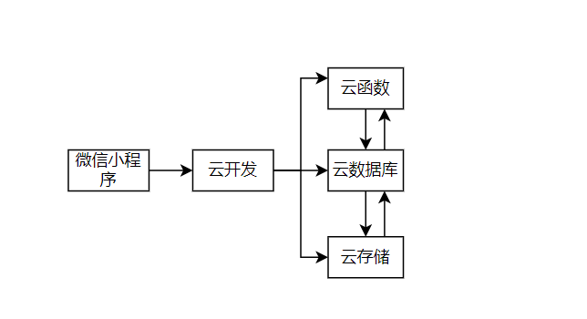
图2.2 云开发交互

3 项目需求分析
功能一直是项目的重中之重，它直接体现项目是否实用，是否能够满足大众需求，与其他项目相比是否具有竞争力。在做项目之前，需要进行可行性分析，以免开发到中途项目无法继续推进。此章节介绍项目的功能和项目是否可行。

3.1 项目概述
本项目是基于微信小程序的社交平台，项目引入保护个人信息的功能。项目的社交功能包括好友双方能够进行交流、查看对方信息，用户能够自行发布动态，动态观看者可对动态进行评论，点赞，转发等。用户亦可设置隐藏个人信息，达到保护个人隐私的效果。

3.2 可行性分析

3.2.1 经济可行性分析
首先微信小程序账号申请是免费的，只需要缴纳每年的认证费。其次微信小程序内嵌在微信中，微信本身就具有很大的流量，能够带来免费的引流。此类开发过程减少多余的开支。微信小程序本身具有云开发，对于小型的开发来说，它所提供的免费存储容量和数据库免费写入读取次数已经足够使用。如若不使用小程序则需要去购买服务器来实现前后端平台的交互。此外微信小程序提供众多的接口和免费的技术栈，这便使微信小程序开发上线的成本减少很多。

3.2.2 技术可行性分析
微信小程提供云开发环境，对后端不是很了解的入门新手很友好。在云开发环境之下不需要过多的关注后端的运作，该开发环境提供的云存储便可用来保存图片和视频。云函数可直接在各个前端逻辑界面中调用，调用后返回用户的open_id，它可用来标示唯一用户。云数据库可直接与前端界面进行交互，在前端逻辑界面便可进行增删改查。值得注意的是，微信小程序提供各种各样的前端控件和十分方便的API接口，极大程度降低书写程序的难度。

3.2.3 使用可行性分析
微信小程序不需要下载，不占据内存，这点对于现在手机内存存储不够的青年人，无疑是较好的选择。当前社会，互联网的发展带动绝大多数人的社交方式发生改变，越来越多的人选择网上交友，陌生人交友软件仍然比较热门。此外大家在交友时会希望对方各自保持边界不被打扰，这款小程序就能够满足该需求。

3.3 项目功能需求分析
项目的功能需求分析包括三个方面。交友功能需求分析和动态功能需求分析以及隐私保护功能分析。
首先是交友功能需求分析。第一次使用项目时，获取微信信息之后进行登录，如果没有账号就需要注册，注册时需要包括用户的昵称、密码。密码需要输入两次用来对比确认，同时项目能够判断出两次密码是否相同，并且给出提示。可选择通过浏览动态添加感兴趣的朋友，亦可通过搜索用户账号添加朋友。在发出申请之后，接收方可得到通知。添加的朋友显示在朋友列表界面。点击朋友列表可进行通话，需要聊天界面双方便进行文字交流。对话结束后信息界面会显示聊天信息，每个聊天信息项包括最近的一条聊天记录和时间以及头像和昵称。
其次是动态功能需求分析。动态功能分为两部分，第一部分是动态发布，发布的内容包括文字、图片、视频、地理位置。第二部分是动态展示，除动态发布国的内容之外，还应增加分享、评论、点赞等功能，并且能够显示点赞列表与评论列表。
最后是隐私保护功能需求分析，在聊天时，可设置个人信息隐藏，头像模糊，不允许从动态添加好友此类隐私保护功能。如若好友没有设置隐私保护，可选择查看好友基本信息。在发布动态之后，用户先设置个人位置隐藏，个人动态隐藏等隐私保护。在动态圈查看动态时，如果被查看者没有设置隐私保护，查看者可查看他人发布的动态。整个项目的流程图如下图3.1所示：
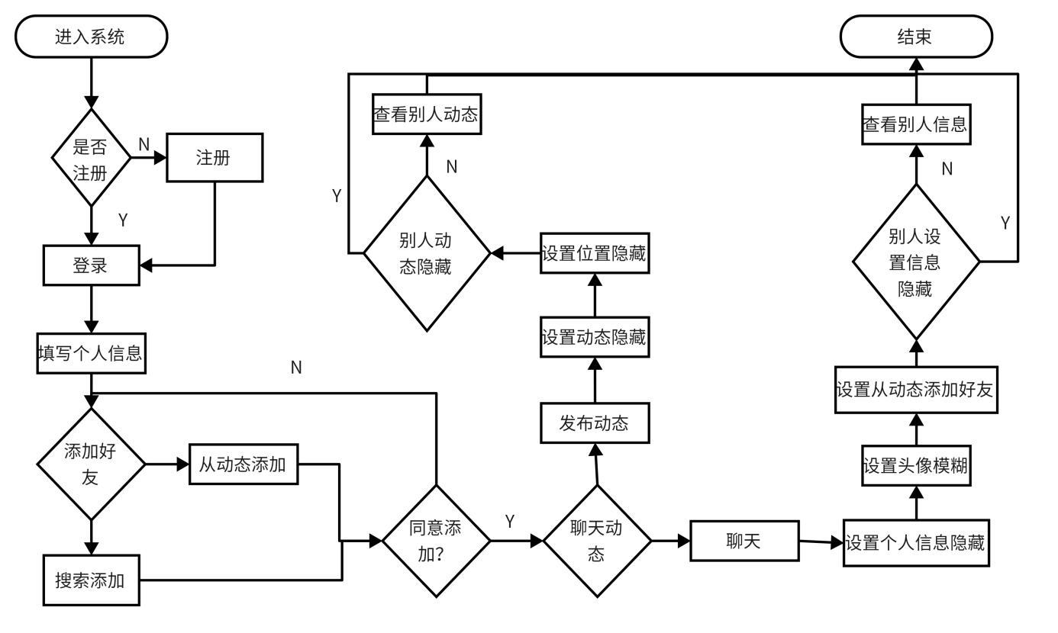
图3.1 项目流程图

4 项目设计
根据上述功能需求分析的描述，完成功能界面的设计。选择使用的控件并且摆放到合适的位置，使界面更加美观。设计数据库时要构思每个数据库表，考虑到功能需求，使数据库和前端之间数据交换更加便捷。

4.1 体系结构设计
基于微信小程序的隐私敏感社交数据管理项目体系结构设计如下图4.1所示：
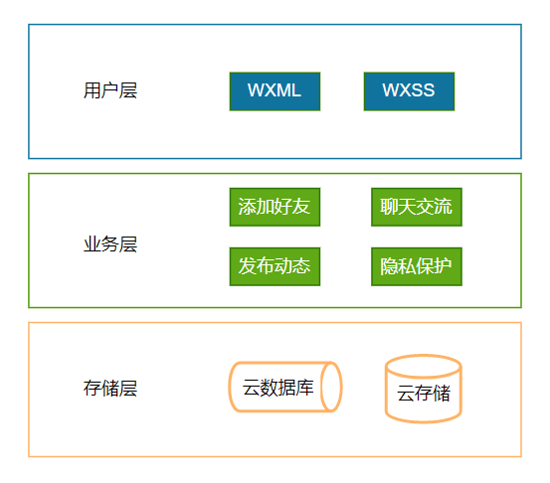
图4.1 项目框架图
本项目共分为三层，分别为用户层，业务层和存储层。用户层使用微信开发者工具自带的WXML和WXSS。通过组件的选择和对组件颜色、位置、样式的设计，将视图展示在用户面前。业务层代表本项目需要完成的功能，本项目的功能包含添加好友、聊天交流、发布动态及隐私保护等。这亦是项目的核心之处。在数据存储方面，本项目选择微信小程序云开发自带的云数据库和云存储。分别用来存储数据库数据和图片、视频、文件等信息。

4.2 界面设计
项目界面分为三部分，分别是交友界面、主界面模块、动态界面。以上三个界面会被细分为若干界面，下述是对每个界面的结构进行分析和设计。
首先是交友模块，该模块的功能是添加朋友，同意好友添加请求，展示好友列表，好友消息列表，朋友双方能够进行交流。界面设计如下。
其次是消息界面。点击添加好友之后进入添加界面，在输入框输入朋友账号，可选择取消也可选择搜索，搜索之后会在下面展示被添加者的头像和昵称。两者之间好友状态包括申请中、已为好友、申请添加。朋友列表界面，最上面设置“新朋友”控件，用来查看添加自己为好友的朋友，朋友列表用scroll-view控件显示只显示昵称和头像。打开聊天界面，分为左右两个结构，左边为对话人聊天框，右边为自己的聊天框，两边的文字颜色和背景颜色均不相同。在消息界面，有好友添加功能，同时每一个信息框显示的不仅包括昵称头像，还应当包含最后一条消息以及消息的发送时间。
图4.2显示的是主界面模块，包含的功能有完善信息、登录、注册、头像模糊、个人信息隐藏等。个人信息展示需要登录者昵称、头像、账号。
完善信息界面包括性别、年龄、身高、生日等个人基本信息，使用input控件输入信息。个人信息界面显示之前填报数据，修改后点击完成才会保存至数据库，否则无效。隐私保护类功能，点击之后会进入选择界面，用户可勾选并隐藏自己的私人信息。勾选后按钮会变色，可重复点击。登录注册界面，整体背景为渐变色，注册界面相比，登录界面多一个确认密码组件，点击下方灰色按钮可进行跳转，橙色按钮会触发功能。主界面功能以列表形式展示，点击任意一项会跳转到相应界面。包含登录注册，完善信息，以及各类隐私保护控件。
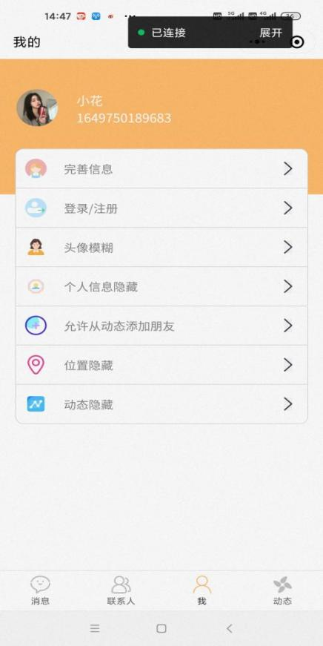
图4.2 主界面显示
最后是动态模块。动态分为动态展示和动态发布两大类。动态发布界面，需要text组件填写文字，给“加号”图片设置点击事件添加图片，给文字“请选择位置”，“上传视频”文字组件设置点击事件完成所需功能。动态展示界面，需要展示用户发布内容。除此之外，界面需要展示点赞列表，用户点赞之后会将点赞者姓名、头像展示在列表里。评论列表每一句话单独一行，其形式为评论者加评论内容。

4.3 功能模块设计

4.3.1 功能模块图
本项目的功能模块分为三个模块。分别是交友功能模块、动态功能模块以及隐私保护模块。模块功能的分析和设计如下。
在交友时，聊天是必备环节，表明聊天功能必须实现。其次，在添加好友之前，能够根据已知信息进行好友添加。好友添加有两种方式，一种是搜索用户账号，另一种是在观看动态时点击添加按钮。进入项目之后，首先需要登录注册，给自己的账号加密，防止别人登录。除此之外需要完善个人信息，便于其他人查看能够更加了解自己。
动态功能分为两部分，第一部分是动态发布，发布的内容包括文字、图片、视频、地理位置。第二部分是动态展示，包括用户动态展示和全部动态展示，除动态发布的内容之外，还应增加分享、评论、点赞等功能，并且能够显示点赞列表与评论列表。在点赞时可选择取消，评论时亦可选择删除评论。在用户动态界面添加删除动态功能，在全部动态界面增加添加好友功能。
本项目的隐私保护根据功能的设想，从个人信息，好友的添加渠道，以及动态发布等几个方面进行分析。设置个人信息保护、头像模糊、所处位置隐藏、动态不展示、不允许从动态添加好友等功能对个人隐私信息进行基础保护。对所有模块的功能进行总结，图4.5给出了功能模块图。
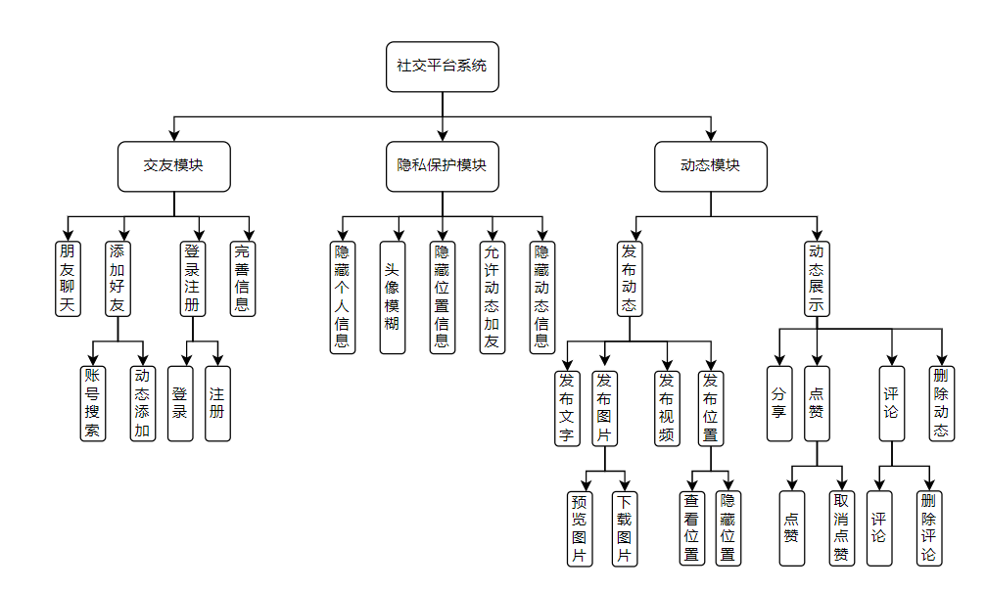
4.5 功能模块图

4.3.2 数据库设计
数据库包含三类表，分别是用户信息表，聊天表，动态表。在项目中，用户可通过对聊天表和动态表写入数据，读取数据，修改数据实现项目功能。用户信息表包括用户的账号，昵称，密码，个人详细信息，以及各种隐私保护标识符。聊天表包括聊天内容，聊天双方账号，聊天时间，以及朋友状态，表示两个人是否已为朋友。动态表中包括发布的图片，视频，发布时间，点赞和评论以及发布者账号等信息。
实现聊天功能时，需要两个实体参与，分别是用户和聊天记录，两者是一对多的关系，一个用户可选择创建多个聊天项。两者的ER图如下图4.6所示：
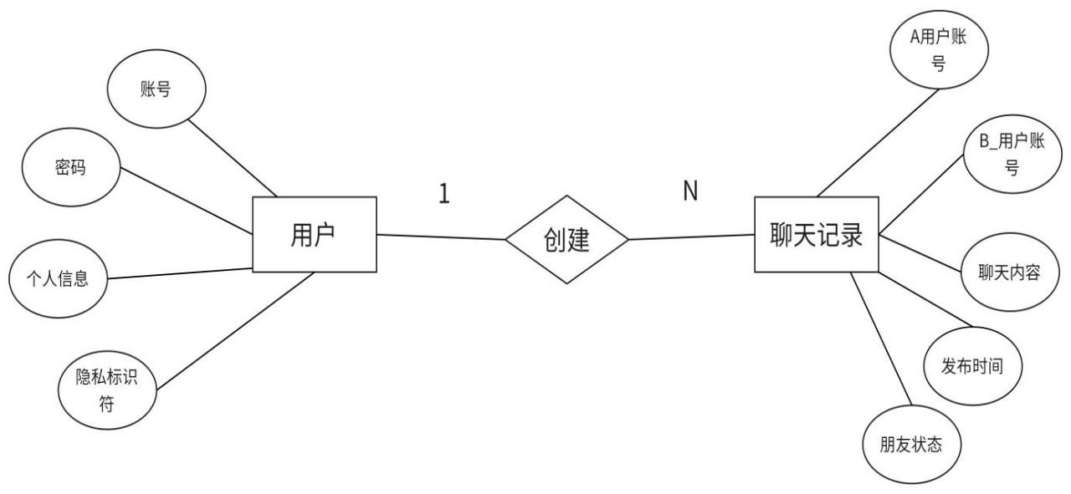
图4.6 聊天功能实体联系图
实现动态功能时参与的两个实体为用户和动态，一个用户可建立多个动态，两者之间的关系是一对多。动态和用户的ER图如图4.7所示：
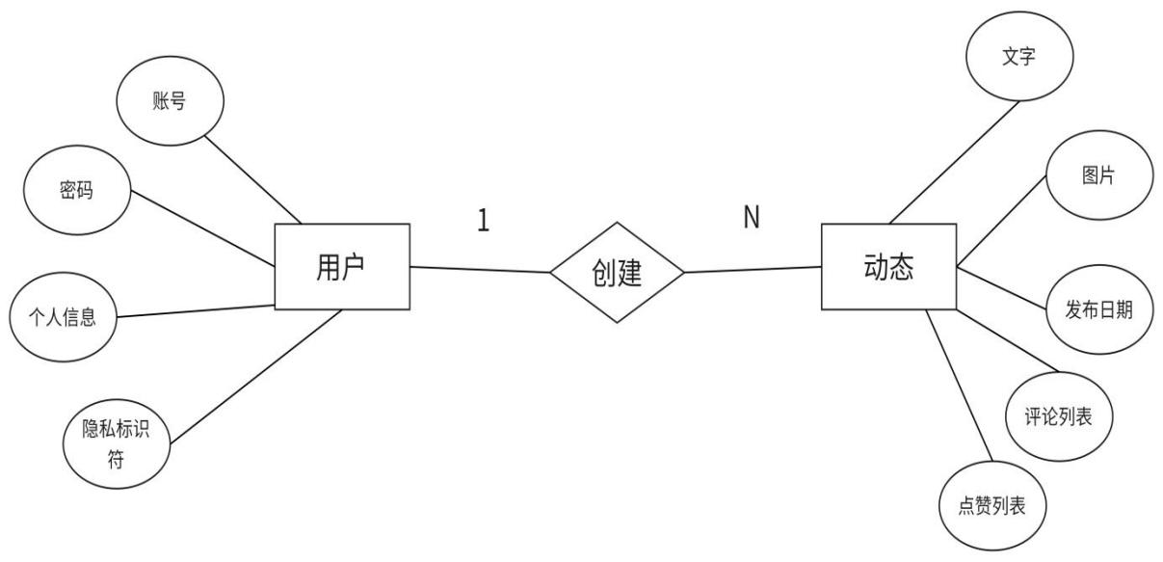
图4.7 动态功能实体联系图

用户信息表的内容如下表4.1所示。
表4.1 用户信息表
字符名称 | 数据类型 | 字符意义 | 注释
_id | number | 用户账号 | 主键
friendList | array | 朋友列表
picture_flag | bollean | 头像模糊标识符
message_falg | bollean | 个人信息标识符
action_flag | bollean | 动态隐藏标识符
message | json | 个人详细信息
add_flag | bollean | 允许从动态加好友标识
address_flag | bollean | 隐藏地址标识符
faceImg | string | 头像
nickName | string | 昵称 | 不可为null
password | string | 密码 | 不可为null

动态表的内容如下表4.2所示。
表4.2 动态表
字符名称 | 数据类型 | 字符意义 | 注释
action_id | number | 动态标识 | 主键
address | string | 所处地理位置
images | array | 所选图片地址集合
prizeList | array | 点赞者账号集合
commonList | json | 评论者发布内容
text | string | 发布文本信息
time | data | 动态发布时间
video | string | 视频地址

聊天记录表内容如下表4.3所示。
表4.3 聊天记录表
字符名称 | 数据类型 | 字符意义 | 注释
record_id | number | 聊天项标识 | 主键
friend_status | number | 朋友状态
record | json | 聊天内容
time | data | 发送消息时间
userA_id | string | 用户A账号 | 外键
userB_id | string | 用户B账号 | 外键

5 项目实现及测试

5.1 开发环境
项目使用微信开发者工具开发该系统。首先进入微信公众平台，通过注册可获取AppID号。此号是小程序的身份证明，拥有该号才能使用微信小程序开发工具。本项目使用微信云开发，需要进行云环境的配置。先在项目建立一个“cloudFunctions”的文件夹，然后在project.config.json环境中增加一项"cloudfunctionRoot":"cloudFunctions/"。最后在app.js文件中进行云环境初始化如env:"cloud1-0gtkesm72470c554"，每个人云环境号均不同，需根据用户本人云环境号改动。

5.2 主要功能实现
本项目实现功能的关键是对数据库的内容进行获取、写入、修改以及查找。通过对数据库一系列操作实现社交软件的基本功能。如聊天、发动态、加好友以及评论点赞等功能。其次包括个人信息隐藏功能，能够在交友过程中，在陌生人面前不泄露自己的信息。

5.2.1 登录注册功能
对项目来说，登录和注册是不可或缺的功能，本项目登录功能实现方法如下。首先每一个内容输入框都会触发事件，事件被触发后可将输入的内容保存起来，并将其赋值给两个变量“zh”和“password”。点击登录时，首先会判断输入框是否填写内容，若填写则将得到的内容在“chat_users”数据库中进行查询。如若查询成功则将所得个人信息赋值给整个程序的全局变量，并写入缓存里。缓存中的数据供所有页面使用。其次是注册功能，注册需先获取微信信息，然后填写昵称，以及填写两次密码。当个人信息被写入数据库时，判断是否获取过微信信息，内容是否填写完整，以及两次填写密码是否一致。若全部符合则将个人的信息写入数据库，包括头像、密码、昵称、账号等以及各类隐私标识符都设置为false，注册成功之后，将内容写进全局变量和缓存并且跳转到主界面。

5.2.2 好友聊天
在好友交流功能中，涉及到很多方面，有许多小功能的实现。陈述如下所示。
- 在实现沟通功能之前，选择自己趣味相同的朋友是首要，此时可通过浏览动态来挑选朋友，选择好添加。添加时输入对方的ID号，获取账号后查找，首先在个人信息数据库里查找对方是否存在，接着判断聊天表里有没有两个人的信息。“chat_record”数据库如若存在记录且当时朋友状态为0，把标志符号isFriend和isRequest同时置为true，表示已添加但未被同意。若记录存在且朋友状态为1则将isFriend设置为true，isRequest为false，表示两人已为朋友。若没有聊天记录则表明两个人并不是好友关系，可点击添加。添加时在“chat_users”表中新建立表项，将申请者账号赋值给用户A账号，被申请者的账号赋值给B用户，“friends_status”的状态设置为0。好友状态如下图5.1所示：
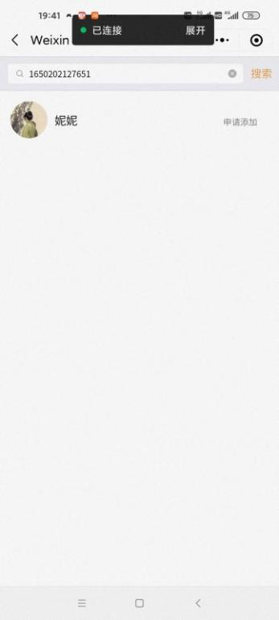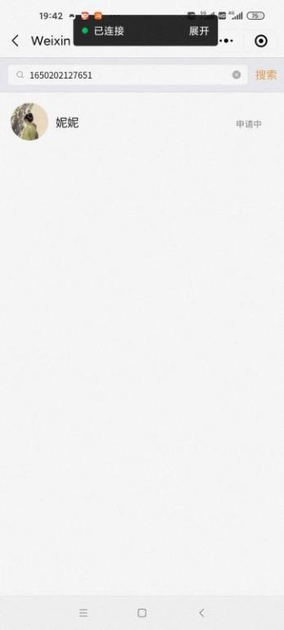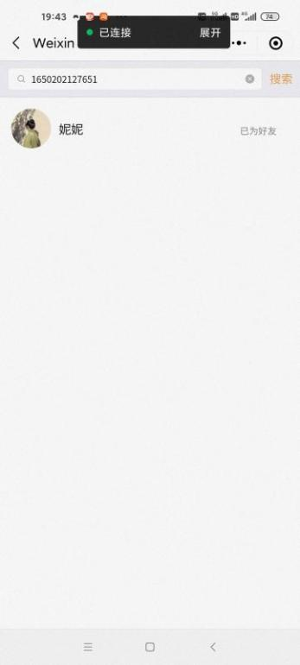
图5.1 朋友状态
- 每个用户都会有“新朋友”界面，显示好友申请消息。查找“chat_record”数据库中B用户为当前用户的表项，并将表项中A用户的信息保存至newFriendList列表中。在视图界面中通过循环将newFriendList列表的信息渲染显示出来。每一个列表后都有统一的同意按钮，点击之后会将所按按钮的列号index传进逻辑界面。根据index获得聊天表项的_id，然后以_id为条件查询“chat_record”数据库找到两人的聊天表项，将表项的“friends_status”数据设置为1，两人成为好友。接着根据双方的用户ID查询“chat_users”数据库，分别将对方的账号，写入自己的朋友列表数组中。
- 联系人界面，需显示用户的所有朋友。此时根据缓存里的个人账号，找到用户的朋友列表数组frienLlist，对其进行循环操作。根据循环语句获取的用户账号对“chat_users”数据库进行查找，将查找得到的头像，昵称和ID号保存起来，作为一项写进myFriendList数组中，之后将其显示在界面中。每个朋友列表项组件触发时都会传入好友和本人的账号，在聊天数据库中查找两个人的账号是否和A、B用户一致，如若一致将从数据库“chat_record”获取结果保存，然后进入到两个人的聊天界面，将聊天内容和头像昵称根据用户和朋友分别渲染在左右两侧。聊天信息界面如图5.2所示。
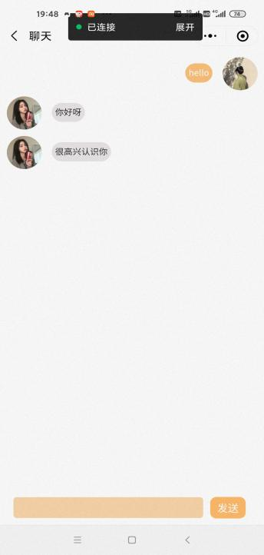
图5.2 聊天信息界面
- 在信息界面，会显示聊天表项，需要增设最近一条消息和最近聊天时间。在查找数据库“chat_record”过程中加上对两人聊天记录的查询，找到对话中record数组，时间的显示使用record[item.record.length-1].time即可获取，最近一条消息通过record[item.record.length-1].text获取。在聊天对话界面中，最重要的就是排列问题，在左边出现的是朋友，而右边出现的是自己。此时A、B用户的账号就需要与全局变量中的账号进行对比，如果相同将用户的信息显示在右边，反之显示在左边。对话时有聊天框，输入数据时进行获取，点击发送时，将得到的聊天内容写进聊天数组record里，然后将框里的内容赋值为空，placeholder显示评论两字。消息界面如图5.3所示。
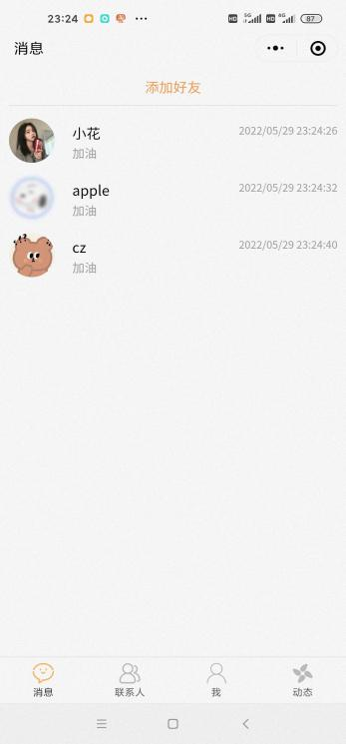
图5.3 消息界面
- 为使双方能够进行实时通信，引入watch监听功能。在onReady生命周期查询数据库“chat_record”时引入watch，聊天内容一旦变化，会获取新的聊天内容并在界面展示，达到实时显示最新内容的效果。

5.2.3 动态发布
发布的动态内容包括文字，图片，视频，个人的位置信息以及发布信息的时间。具体实现过程如下所示。
首先是文字的发布，文字的布局使用textarea控件可进行自动换行，设置最大发布信息字数为2000。图片的发布时间使用的是格式化时间，格式化时间获取方法为formatTime。在utils文件夹中定义formatTime函数，获取年月日时分秒等，然后将其输出。untils文件夹里的方法为公共方法，因此在module.exports中要将函数进行赋值，否则调用找不到方法，在界面中通过require方法，里面包含util的相对路径，将获取的结果赋值给变量util，利用util.formatTime(new Date())就可获取格式化之后的时间。然后将时间存储进“actions”数据库。
其次是对图片进行上传显示，因为最大发布照片数目设置为9张，这表明在选择图片时首先设置允许从图库里选择的图片个数为9减去已经选择过的图片数量。允许选择的图片为原始图和压缩图，可选择拍照或者从图库中进行选择。上传图片到云存储，需要先得到图片的地址，然后选择存到云存储里面文件夹名称，用生成随机数的函数产生图片的新名称，能够满足每个图片名称不一样的要求。最后解析图片的格式是jpg、png或别的形式。在云存储里此类新的图片路径存储在fileID中，接着新路径被放入cloudImgList数组。动态发布界面图5.4所示：
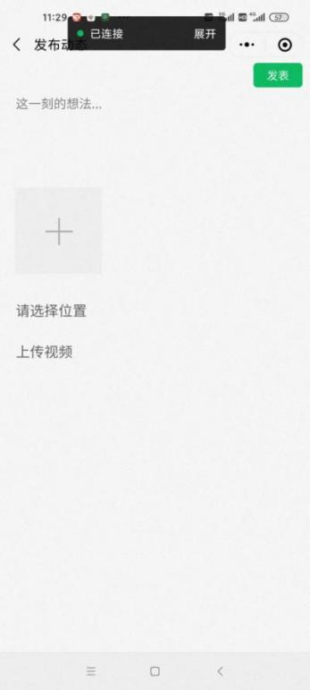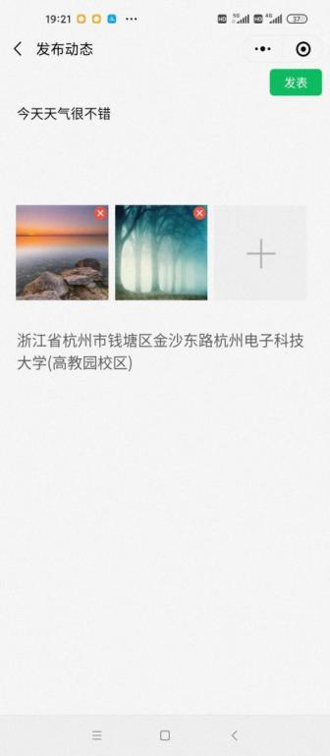
图5.4 动态发布界面
接着是视频上传功能的实现，上传的视频可选择拍摄或者从已有视频当中选取，不可压缩，拍摄时摄像头默认采用后置，视频拍摄时最大的拍摄时间为60秒。然后对视频进行云存储，换个存储文件名称后按照对图片的命名方式进行命名，将所得视频路径同样赋值给变量。在设置时，图片及视频只能选择发布一种，当选择之后，另一种方式的组件会自动隐匿，不会显示出来。选择图片或者视频时右上角有个叉号，如果选择错误，点击叉号会跳出弹窗提示“是否想选择删除”，如若确认则删除成功。删除时先得到删除图片路径数组的序号，利用splice方法删除对应路径，得到新的图片路径重新渲染，则图片删除成功。将视频路径设置为空，视频无法在视频界面成功渲染，此时视频删除成功。
最后是选择个人位置信息，调用chooseLocation方法，获取当前位置的详细地址和地址名称，然后显示出来。当别人点击地址时，可显示地址在地图中的位置。在未点击之前控件的信息为请选择地址，当选择之后，控件的信息变为所选地址。若所有的信息都已经获取完成，将获取成功的信息保存至“actions”数据库。

5.2.4 动态显示
动态显示界面除了要把发布时的内容显示出来，还应包括点赞，分享和评论预览图片，下载图片等。具体实现过程如下所示。
首先要介绍的是动态展示，在发布动态时会将动态发布的时间亦保存起来，对动态数据库查询将得到的结果根据时间进行降序排序。然后将所得结果赋值给ActionList，之后在界面展示是进行循环渲染，将其展示。在展示界面下点击位置就能够进入地图界面，需要用到微信小程序的openLocation函数。在函数中，将索引号所在数组表项的经度和纬度重新赋值给经纬度即可。值得注意的是图片界面的展示，由于不同张数的图片占据的面积不同，因此要设置不同的分布样式。共分为四种，当单独一张图片显示时，一张图设置合适的宽高比占据全屏。两到三张图片时将屏幕分为三份，四张图片时设置为两行两列的四方格形式，当五到九张图片，分为三行三列的形式。可有效的应对不同的样式需要。点击图片可实现预览图片，调用功能实现函数需要传进两个参数，一个是图片当前路径，另一个是预览的图片链接列表。
然后是跳转的设置，最右上角有一个类似于照片的图片，点击就会触发然后跳转到动态发布界面。点击个人头像时，就会跳转到个人的详情界面。可对自己发布的动态进行删除操作，删除时通过传入的动态ID找到所选动态，在数据库里进行删除，然后更新动态数据库里面的内容。在个人详情界面可选择添加好友的操作，点击添加之后，会显示三种状态，分别是已添加，未添加和申请中，利用该功能挑选心仪的朋友。当点击评论时就会跳转到评论界面。
其次是点赞功能，点击点赞按钮时会传入动态的ID号，在数据库“actions”中进行查找，将找到的动态用变量获取。设置一个tag标识符为false，遍历点赞列表如果之前该用户点赞过，就将tag设置为true，接着用判断语句，若之前点赞过，就要删除点赞记录，将点赞列表里的关于点赞者的信息删除。然后更新动态数据库里该动态的点赞列表内容。若是之前并没有参加点赞就会将点赞者的信息写入点赞列表，同样更新点赞列表。接着重新获取动态数据库内容，并将其渲染在界面上，展示出实时的效果。点赞功能实现效果如图5.5所示：
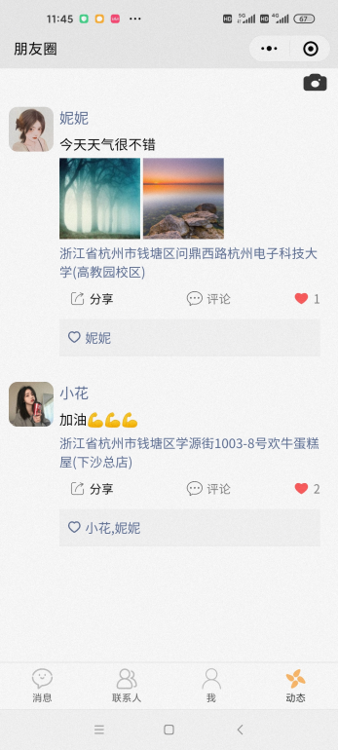
图5.5 点赞效果
接着是评论功能，当点击评论跳转之后。评论界面下面有输入框，可进行评论的输入和发送。点击发送按钮时首先会将新的评论写进数据库的评论列表数组里然后弹出对话框评论成功，接着调用动态刷新函数，将最新评论展示在评论框里。长按某个评论，会触发删除评论功能，跳出弹窗显示“您确定要删除这个评论吗”，选择确定的话，数据库的评论列表就会删除评论内容并且更新评论框内容。当然只有动态发布者本人才有资格删除评论，触发事件会自行判断是否删除评论的人是否为动态发布者，如果不是触发事件不会产生。此外，评论时可回复评论人的评论，点击评论人的评论在输入框中输入对话即可回复。点击事件会向逻辑界面传递索引号，根据索引号找出被回复者信息，将评论框的内容改为“回复+被回复者姓名”，然后在评论区里打字重复上述保存操作即可。评论功能实现效果如下图5.6所示：
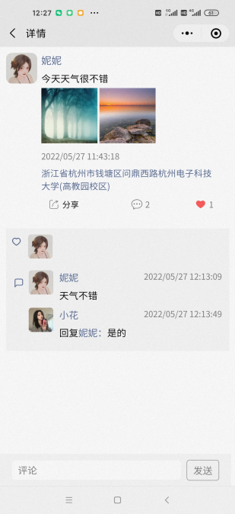
图5.6 评论功能效果
最后是分享功能的实现方法，点击分享按钮，会自动生成一幅图片发送给别人，别人点击分享之后的图片会进入到发布的那个动态。分享事件包括两个来源，来自菜单或者是来自按钮点击事件，不过都需要传递三个参数。第一个参数是转发图片上的标题，可自行定义或者是使用默认值。第二个参数是图片截图使用自带的默认效果。第三个参数是转发的路径，需包括完整地址，指用户的动态所在地址。浏览图片时可选择进行保存，给每个图片设置监听，当点击时触发保存图片方法。首先使用wx.downloadFile传入所选图片路径，函数执行成功后，调用wx.saveImageToPhotosAlbum函数，传入图片路径。成功后图片就被保存在手机相册中然后跳出弹窗提示“图片保存成功”。至此，动态界面功能全部实现。

5.2.5 隐私保护机制
用户使用社交软件的时候，关心的首要问题是个人信息是否会被别的陌生人看到。为使双方在交友初期能够实现个人信息隐匿化，引入隐私保护机制。这亦是本项目的核心之处。当今社会，大数据的普及使搜集大量信息变得十分容易，个人亦应该增加保护自己隐私信息的意识。泄露的个别信息可能被不法分子与其他已知信息进行分析处理，最终可能会损失个人利益或者造成更加严重的后果。以下是本项目为用户提供的隐私数据保护方面的功能。
本项目隐私保护被分为五大模块，分别包含个人位置隐藏，信息隐藏，动态隐藏，头像模糊，是否允许从动态中添加好友。此类功能都是设置标识符完成的，当用户点击功能时，会进入到选择界面，每个选项都是由单选框构成的。单选框在选择之前和选择之后会有不同的效果。为支持重复多次点击的多选框呈现不同的效果，此界面设置两个变量，负责控件颜色变化及标识符变化。点击事件中将变量取反而不是简单地赋值，接着将获取的值保存在缓存中，根据功能需求保存到不同的数据库当中。页面加载和返回时，将保存内容从缓存中提取出，能实现界面显示之前所选状态的效果。选择框实现如下图5.7所示：
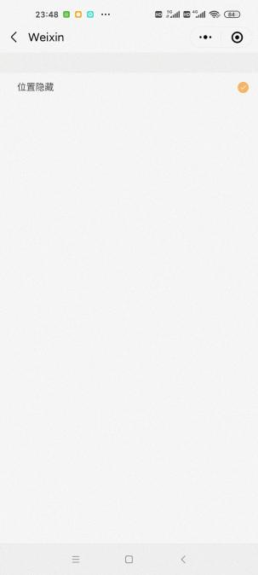
图5.7 选择框实现
首先介绍的是个人信息隐藏，用户开始使用项目时，会进入个人信息界面填写个人信息，包括生日，学历，身高等，此类信息会被保存至“chat_users”数据库。在聊天信息显示界面点击个人的头像时，视图界面会传给逻辑界面用户账号并进行数据库的查询，将好友的个人信息渲染展示。如若勾选隐藏选项变量message_flag会变为true，用户数据库的个人信息亦会同步更新。显示好友信息界面时，会对用户数据库内容进行判断，若message_flag是true则将空设置给myuserInfo，如若不是则将用户数据库当前查询结果赋给myuserInfo，并将myuserInfo里的个人信息渲染至视图界面。
其次是动态隐藏，选择隐藏后action_flag会被赋值为true。只需在全部动态展示界面查找动态的过程中添加一个筛选条件“action_flag=false”，得到的查询结果会将“action_flag=true”的表项过滤掉，因此个人动态就不会被显示。查看个人动态详情同样采用该方法。
接着是个人位置信息隐藏和是否允许别人从动态中添加好友，这两种功能实现方法有相似之处，都是对控件进行条件判断然后将控件隐藏，从而阻止别人看到自己的位置信息和添加好友按钮。在选择隐藏时，address_falg和add_flag变成true，保存在缓存中，动态数据库对应内容亦会同步更新。控件创建时使用if语句，若条件为变量为false，则控件隐藏。
最后是实现头像模糊，构思功能实现方法时，考虑到高斯模糊。搜索高斯模糊算法实现方法，发现微信小程序自带滤镜功能，可实现高斯模糊的效果。在CSS中使用filter设置滤镜实现高斯模糊效果。filter的blur方法包含三个属性add表示选择是否模糊，数据是布尔类型。durection表示模糊半径，strength表示多少像素的宽度将会受到模糊影响。选择模糊时，将picture_flag变为true并保存，在需要模糊头像效果的界面将其wxss样式设置两种头像展示方式，分别为正常显示和高斯模糊。然后通过判断语句选择样式，达到模糊效果。

5.3 项目测试的目的及意义
为保证项目完成时有较高的准确性并且满足需求。需对项目进行多次测试，每次测试都可能会出现新的问题。解决此类问题后，使用项目的人会拥有更好的体验感，项目性能亦会有所提高。
项目测试包括项目界面的测试，测试其流畅性，页面排版是否正确。亦包括对项目功能的测试，测试其输入输出结果是否对应，每个功能是否能实现。同时亦会测试数据库的增删改查操作是否正确。

5.4 项目功能测试
项目功能测试，需要对三个部分进行测试。第一部分测试交友模块，测试添加朋友是否正常，登录注册能否提示并且成功。第二部分测试动态模块，测试动态发布和动态展示是否正常。第三部分测试隐私功能模块，测试多次选择后按键效果以及数据库内容是否改变。测试具体内容如下所示。
首先是交友模块。在交友时，聊天是必备环节，聊天功能必须实现。其次，在添加好友之前，能够根据已知信息进行好友添加。好友添加有两种方式，一种是搜索用户账号，另一种是在观看动态时点击添加按钮。进入项目之后，首先需要登录注册，给自己的账号加密，防止别人登录。
（1）登录注册界面。进入登录界面，若密码或者昵称输入错误会跳出弹窗提示。进入注册界面，需要先获取微信信息，否则会提示“请先获取微信信息”，之后输入两次密码不一样则会提示修改且不会注册成功。如一切正确，会提示注册完成并且返回到主界面。如下图5.8所示：
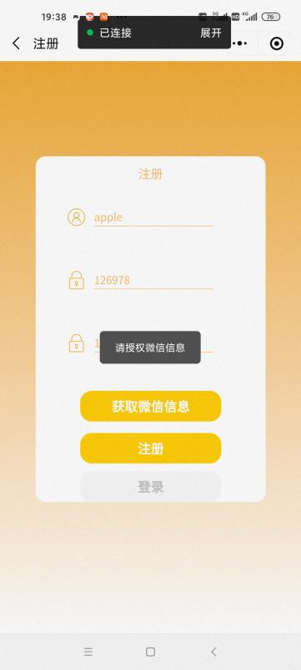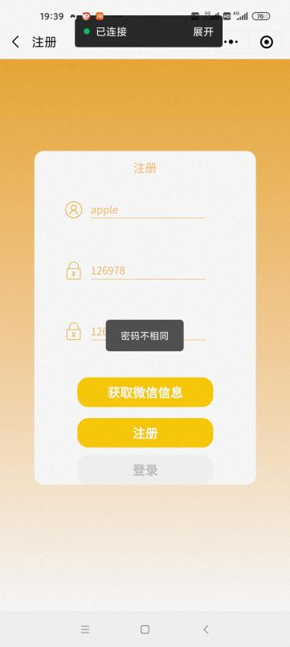
图5.8 登录注册界面测试
（2）添加好友。根据不同时期，好友的状态分为三种，分别是申请中、为好友、添加好友。
其次是动态模块。动态功能分为两部分，第一部分是动态发布，发布的内容包括文字、图片、视频、地理位置。第二部分是动态展示，包括用户动态展示和全部动态展示，除动态发布的内容外，还应增加分享、评论、点赞等功能，并且能够显示点赞列表与评论列表。
- 动态发布。发布的动态内容会出现在动态圈。点赞时，昵称会出现在点赞列表，点赞后控件会变成红心。当再次点赞时，会取消点赞，并且昵称消失。
- 发布评论。点击评论内容时，长按评论会将评论删除，单击评论可回复评论。在评论区中会显示评论内容和回复内容。
最后是隐私保护模块，隐私保护根据功能实现，从个人信息，好友的添加渠道，以及动态发布等方面进行分析。设置个人信息保护、头像模糊、所处位置隐藏、动态不展示、不允许从动态添加好友等功能对个人隐私信息进行基础保护。
- 个人信息隐藏功能测试。正常情况下，点击好友头像可以查看好友信息，若好友已设置隐藏个人信息，则个人信息界面不展示信息。隐藏个人信息功能实现前后对比如图5.9所示：
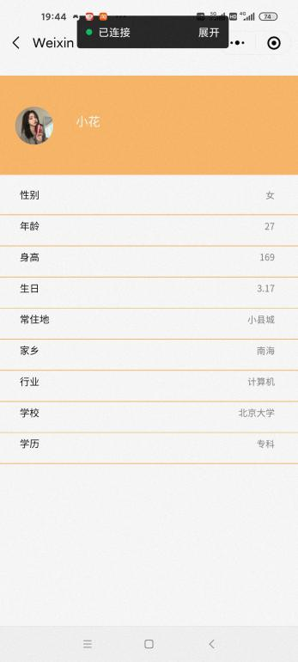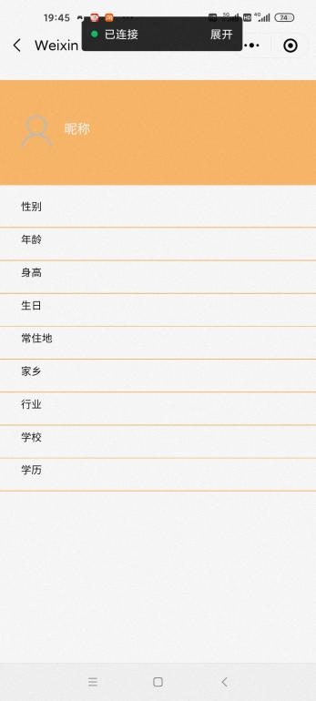
图5.9 隐藏个人信息对比图
- 头像模糊功能测试。用户选择头像模糊之后，个人信息的头像以及动态圈、聊天界面的图像均变模糊，头像模糊功能前后对比如图5.10所示：
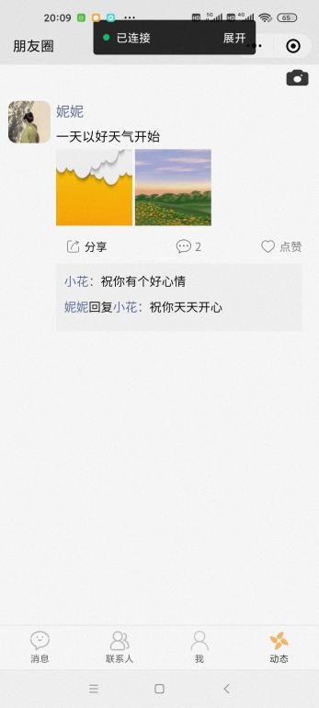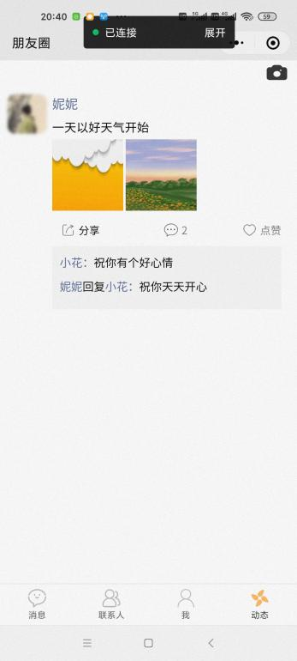
图5.10 头像模糊对比图
- 位置隐藏功能测试。用户选择隐藏地理位置信息时，用户的所有动态中的地址都会被隐藏。位置隐藏功能实现前后对比如图5.11所示:
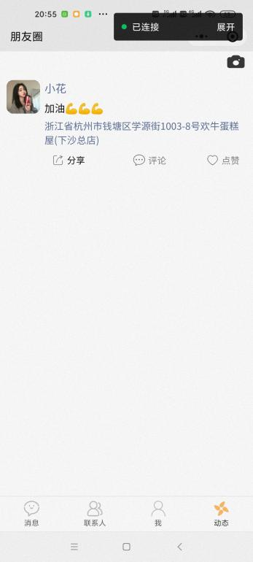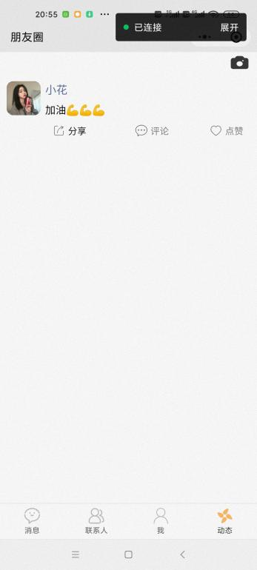
图5.11 隐藏地理位置对比图
- 动态隐藏功能测试。用户选择隐藏动态后，动态圈此用户所有动态均不会显示在动态圈。例如当用户“小花”选择隐藏动态后，动态圈中没有“小花”的动态。动态隐藏功能实现前后对比如图5.12所示：
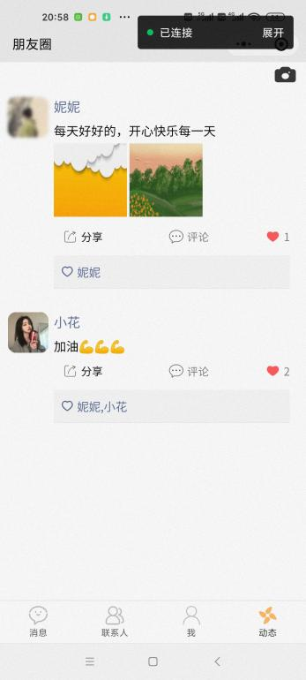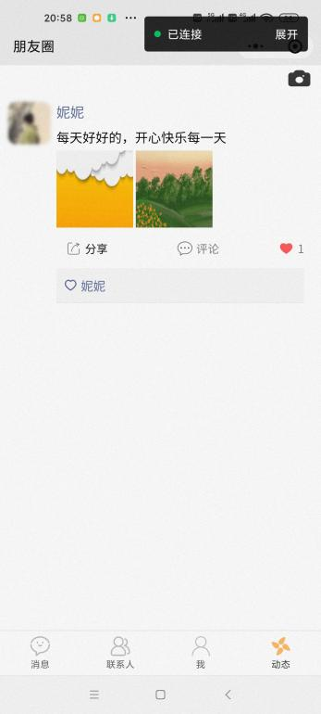
图5.12 动态隐藏前后对比图
- 允许从动态添加好友功能测试。每个动态都有添加好友按钮，若用户选择不允许从动态添加好友，则此用户动态的好友添加按钮隐藏。功能实现前后对比如图5.13所示：
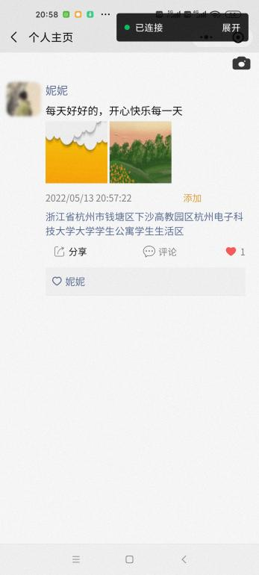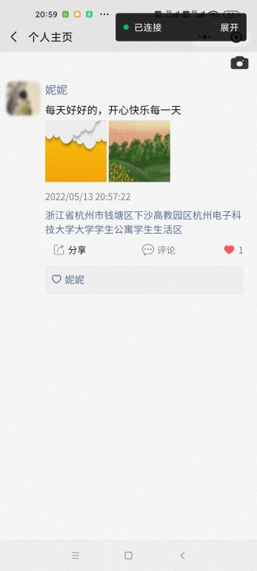
图5.13 隐藏添加按钮前后对比图
项目进行整体测试时，有较多隐藏bug出现。如已点击动态隐藏，然而动态发布后依旧会出现在动态圈。笔者不断尝试，最后找到原因，将动态信息写进数据库时，动态标识符直接被赋为false，导致查询动态数据库时会显示刚发布的动态。将标识符的初始值改为隐藏动态机制的变量值，从而解决该问题。此外，其他功能测试预想结果和实际结果相吻合。

6 总结与展望

6.1 总结
项目讲述了基于微信小程序的社交平台实现过程。项目内容包括两部分，第一部分是小程序社交平台搭建，其中包括登录注册，个人信息填写，实现对话，发布动态等功能。动态显示界面可点赞评论分享。第二部分是引入隐私保护机制，通过隐藏数据实现隐私保护。隐私保护机制包括个人信息隐藏，头像模糊，动态隐藏，地理位置隐藏，是否允许从动态添加好友等。
项目设计初期，因不熟悉微信小程序，查阅了很多资料，并且项目的学习了微信小程序和微信云开发。了解系统制作工具后，开始设计项目的功能模块并构思功能实现方法。然而遇到了问题，不知道双方该如何进行通信。想出来的解决办法是给聊天双方建立一个聊天表，将聊天的内容保存下来，然后打开界面时将内容重新渲染在界面上。此外，实际操作时当一方发送消息，消息不能够及时的展现在界面上，不能进行实时交互。为解决此问题在查询数据库时引入watch监听函数，数据库的内容一旦发生改变，就将聊天记录的内容重新渲染至视图界面。
设计动态发布时，学习图片和视频如何上传至云存储。前面的功能实现的很顺利。然而点赞时，发现每点一次赞，赞的数目都会增加。为解决该问题，设置了tag标识符，通过标识符判断是点赞或是取消点赞。设置隐私保护时，参考了自己所实现的功能，对某些功能进行隐私保护。在项目完成后期，通过多次测试找到项目漏洞，并且解决问题完成项目优化。
此次毕业设计中，笔者学习到了整体思维，先对项目有一个大致框架，然后再对里面的细节进行设计。学习了多种处理问题的方式，能够发现问题并找出问题出现原因，能够以正确的心态来面对困难。亦学习到了微信小程序的很多知识，在新的知识领域受益颇丰。

6.2 展望
项目完成了设计初期设定的基本功能，但仍存在很多不足之处。
- 在聊天界面只能够进行普通的文字交流，当今多元化的世界，用户更喜欢功能强大的社交软件，能够进行表情包聊天，图片视频的分享等，可适当的增加聊天界面的功能。
- 对项目的隐私保护，仅仅做了一些最基础，没有考虑在网络上进行隐私保护，保护的力度不够。动态隐藏时，将用户所有的动态进行隐藏，并未设置每个动态可单独隐藏。

致谢
*************

参考文献
- 刘红卫. 微信小程序应用探析[J]. 无线互联科技, 2016 (23): 11-12..
- 张宁, 赵来娟, 何渊. 大数据环境下移动社交网络用户隐私问题研究[J]. 情报探索, 2019 (1): 14-17.
- Cerruto F, Cirillo S, Desiato D, et al. Social network data analysis to highlight privacy threats in sharing data[J]. Journal of Big Data, 2022, 9(1): 1-26.
- 刘蓓琳, 王一凡, 何家兴. 大数据时代网络用户个人隐私保护研究[J]. 物流工程与管理, 2017, 39(6): 176-178.
- Akhramovych V, Shuklin G, Pepa Y, et al. Devising a procedure to determine the level of informational space security in social networks considering interrelations among users[J]. Eastern-European Journal of Enterprise Technologies, 2022, 1(9): 115.
- 唐烈. 大数据时代档案用户信息隐私权保护研究[J]. 兰台世界, 2015, 26: 16-17.
- Maoqiang Yang. Overview of Personal Privacy Protection Technology in Big Data[C]//.Proceedings of 2017 4th International Conference on Simulation and Modeling Methodologies, Technologies and Applications (SMTA 2017).,2017:138-143.
- 吴雅婷. 大数据时代社交平台的个人隐私保护——以 Facebook 泄密事件为例[J]. 新媒体研究, 2020,6(03):64-65.
- 武思怡,解佺,张雨,侯秉昀.微信小程序开发研究[J].无线互联科技,2018,15(11):52-54.
- 刘玉佳. 微信 “小程序” 开发的系统实现及前景分析[J]. 信息通信, 2017 (1): 260-261.
- 张一飞,左涛.基于微信小程序云开发测绘项目信息管理项目[J].测绘技术装备,2021,23(01):84-87.

